MEMORIA

SOCIEDAD CHILENA DE ENDOCRINOLOGÍA Y DIABETES

AÑO 2025

Santiago, agosto 2026

ANTECEDENTES DE LA ORGANIZACIÓN
- IDENTIFICACIÓN
Nombre | Sociedad Chilena de Endocrinología y Diabetes (“SOCHED”)
RUT | 71.214.800-4
Tipo | Corporación privada sin fines de lucro
Personalidad jurídica | N° 8279 de 30-05-1984
Domicilio | Las Condes 9460, oficina 703, Las Condes
Representante legal | Dra. Claudia Campusano Montaño
Sitio web | www.soched.cl
- MISIÓN Y PRINCIPALES OBJETIVOS
La Sociedad Chilena De Endocrinología Y Diabetes, en adelante SOCHED, surge con la misión de integrar a los profesionales interesados en la Endocrinología y la Diabetes, con el fin de liderar el desarrollo y la difusión de estas disciplinas en todos sus ámbitos en Chile, con proyección internacional, excelencia y responsabilidad ética, para beneficio de sus miembros, de la población y del país.
Sus principales objetivos son los siguientes:
- Reunir a los profesionales interesados en el conocimiento e investigación de la Endocrinología, Diabetes y Metabolismo;
- Divulgar conocimientos científicos y tecnológicos alcanzados en esas áreas, con el fin de propender a un permanente perfeccionamiento de sus miembros; y
- Fomentar y apoyar la investigación científica y el estudio de los problemas clínicos y experimentales correspondientes al campo de la Endocrinología y de la Diabetes y de aquellas áreas que le sean afines o conexas.
- SOCIOS

Los Socios se dividen en 5 categorías:
- Socios titulares: Médicos u otros profesionales del área científica con más de tres años de posesión del título profesional universitario pertinente, que hayan demostrado un constante interés por las materias relacionadas con la endocrinología y la diabetes y que hayan contribuido al progreso de las mismas mediante trabajos científicos de divulgación o de otra índole, presentados al Directorio de la SOCHED, según lo dispuesto en los estatutos.
- Socios honorarios: aquellos socios titulares que hayan contribuido en forma destacada a la investigación científica, al progreso del conocimiento o a la enseñanza de la endocrinología y/o diabetes o sus ramas afines o conexas, y que, habiendo apoyado en forma destacada el desarrollo de la SOCHED, hubieren alcanzado el reconocimiento y la estimación de la comunidad científica por tales acciones. La calidad de socio honorario se obtiene por designación del Directorio. El Directorio efectuará la designación de un socio titular como socio honorario por la unanimidad de sus miembros.
- Socios Adjuntos: Médicos u otros profesionales del área científica que cumplan los mismos requisitos y formalidades que para ser socios titulares, con excepción de la obligación de presentar al Directorio trabajo científico alguno. El Directorio efectuará la designación de socio adjunto por la mayoría absoluta de sus miembros. El socio adjunto podrá en cualquier momento optar a ingresar a la categoría de socio titular si presenta al Directorio de la SOCHED un trabajo científico de las características establecidas en los estatutos.
- Socios Adjuntos Residentes: Médicos que estén realizando un programa de formación de especialidad en endocrinología o diabetes de adulto o pediátrica o profesionales de un programa de Magister o Doctorado acreditado, que estén realizando una tesis relacionada con la endocrinología y/o diabetología.
- Socios Correspondientes: Médicos u otros profesionales del área científica, chilenos o extranjeros, en ambos casos que tengan su domicilio y trabajen fuera del país y que participen en forma destacada en actividades de intercambio científico con la SOCHED y que a su propia solicitud sean designados como tales por el Directorio.
Los socios de la SOCHED integran los siguientes Comités de trabajo:
- COMITÉ CIENTÍFICO: Revisa y selecciona los trabajos científicos que se envían al Congreso.

- COMITÉ DE ÉTICA: Está a cargo de temas éticos.

- COMITÉ ACADÉMICO: Otorga las becas de especialización en el extranjero y becas de apoyo de presentación de trabajos en Congresos fuera de Chile.

- COMITÉ DE SOCIOS: Recibe y aprueba las postulaciones de socios nuevos.

- COMITÉ DE RELACIONES INTERNACIONALES: Se encarga de las relaciones con las organizaciones y sociedades extranjeras IDF, SUEM, ES, etc.

- COMITÉ EDUCACIÓN CONTINUA: Está a cargo de definir y organizar las reuniones clínicas de los becados de los días miércoles.

- COMITÉ DE DIFUSIÓN Y COMUNICACIÓN: Está a cargo de página web y redes sociales de SOCHED.

En diciembre de 2025, la SOCHED contaba con 424 socios, en las siguientes categorías:
- Socios Titulares: 252
- Socios Honorarios: 15
- Socios Adjuntos: 124
- Socios Adjuntos Residentes: 30
- Socios Correspondientes: 3

La mayoría de los socios son médicos, pero cerca de un 10% tienen otras profesiones, entre ellos hay biólogos, químicos, enfermeras y otros.
- ESTRUCTURA DE GOBIERNO Y OPERACIONAL
La Asamblea General de Socios es la reunión de todos los socios con derecho a voto y constituye el órgano colectivo supremo de la SOCHED, sus acuerdos obligan a todos sus socios presentes y ausentes. Estas serán Ordinarias y Extraordinarias, según los temas a tratar y las formalidades para su citación y realización, debiendo realizarse al menos una Asamblea Ordinaria al año.
LA SOCHED es dirigida y administrada por un Directorio integrado por 15 miembros, quienes deberán ser socios titulares o socios honorarios, con la siguiente integración: Presidente, Pastpresidente, Vicepresidente, Secretario General, Tesorero y 10 Directores pertenecientes a diferentes áreas de la Endocrinología, Diabetes y Ciencias Fundamentales.
Los Directores se eligen cada 2 años a través de votación en Asamblea General de Socios y representan GESUR, Área Norte, Pediatría, PUC, Área Occidente, Área Centro Sur, Ciencias Fundamentales, Hosp. Institucionales y Clínica Privadas, Área Oriente, Provincias NO GESUR.
En el año 2025 se mantuvieron los Directores elegidos en noviembre de 2024. Estos son:
- PRESIDENTE: CLAUDIA VIRGINIA CAMPUSANO MONTAñO 8.968.517-6
- VICE-PRESIDENTE: FERNANDO HUMBERTO MUNIZAGA CASTILLO 7.399.313-K
- TESORERO: JAVIER ANDRES VEGA VEGA 16.977.833-7
- PASTPRESIDENT: MARIA FRANCISCA UGARTE PALACIOS 8.285.965-9
- SECRETARIO GENERAL: FRANCISCO JAVIER GUARDA VEGA 16.143.168-0
- DIRECTOR: MAITE ALEJANDRA DE JESUS CANDIA SEPULVEDA 8.459.313-3
- DIRECTOR: ALEJANDRA ISABEL LANAS MONTECINOS 9.863.205-0
- DIRECTOR: CLAUDIA LORETO GODOY CORTES 8.420.931-7
- DIRECTOR: JOSE MIGUEL DOMINGUEZ RUIZ-TAGLE 13.028.245-8
- DIRECTOR: CECILIA NORAH PEREIRA RICO 21.531.826-5
- DIRECTOR: CLAUDIA HAYDEE MUNIZAGA MELLADO 14.153.530-7
- DIRECTOR: PAULINA FERNANDA ORMAZABAL LEIVA 15.445.228-1
- DIRECTOR: CAROLINA ISABEL SEPULVEDA RUBIO 12.776.734-3
- DIRECTOR: DANISA NEVENKA IVANOVIC-ZUVIC SEEGER 17.032.969-4
- DIRECTOR: JOCELYN JOSEFINA CORTES RIVERA 15.055.149-8
Por último, cabe señalar que en la SOCHED actualmente trabajan 7 personas, quienes tienen los siguientes cargos: Secretaria Presidencia, Secretaria, Web Master, Periodista, Bioestadístico, Editor de la Revista y Comunity Manager. Además, se cuenta con la asesoría externa de una empresa de Contabilidad.

LÍNEAS DE TRABAJO
Actualmente, la SOCHED desarrolla varias líneas de trabajo, siendo las principales las siguientes:
- Realización de Cursos, Jornadas y Congresos, en los que se abordan temas relacionados con Endocrinología y Diabetes.
La SOCHED realiza:
- una jornada anual;
- un congreso anual;
- un curso anual, dirigido principalmente a médicos especialistas de las áreas de Endocrinología y Diabetes; y
- un curso bianual de actualización en Endocrinología y Diabetes, dirigido principalmente a médicos y otros profesionales no especialistas.
Las temáticas y los expositores son escogidos según el criterio de la Directiva vigente y los directores que se designan para cada actividad.
Las inscripciones a todos los cursos, jornadas y congresos se realizan a través de la página web de la SOCHED y se encuentran abiertas a todos los interesados en participar (médicos especialistas, médicos de otras especialidades, otros profesionales del área de la salud y público en general).
- Realización de reuniones clínicas, en las que se revisan casos complejos de pacientes que han sido tratados por socios de la SOCHED.
Su objetivo fundamental es coordinar y unificar los criterios de manejo de los pacientes, así como actualizar conocimientos y revisar casos complejos de forma multidisciplinaria. Estas sesiones aseguran la continuidad, calidad y seguridad de la atención médica.
Los casos clínicos a revisar en cada reunión se escogen según los grupos de los lugares de trabajo a los que pertenecen los miembros del Directorio de la SOCHED.

Estas reuniones se realizan de forma mensual, entre los meses de marzo y noviembre, son sin costo (gratuitas) y participan principalmente socios de la SOCHED, quienes no necesitan inscribirse, solo deben ingresar al link para poder asistir vía Zoom. Si algún otro médico o profesional a fin quiere participar, puede hacerlo.
- Realización de reuniones para becados, las que son parte de la formación académica de los médicos que se encuentran estudiando las especialidades de Endocrinología adulto, Endocrinología pediátrica y Diabetes.
Los objetivos de estas reuniones son:
- Discusión de casos complejos: Análisis detallado de pacientes con patologías graves o atípicas para tomar decisiones consensuadas.
- Actualización médica continua: Revisión de nueva evidencia científica, protocolos y buenas prácticas clínicas.
- Trabajo en equipo: Fomentar la comunicación entre médicos, enfermeros, farmacéuticos y otros profesionales de la salud.
- Evaluación de procesos: Revisión de indicadores de seguridad del paciente y dinámicas intrahospitalarias.
Estas reuniones se realizan de forma semanal, entre los meses de marzo y diciembre, son gratuitas y están dirigidas a los médicos becados de las señaladas especialidades, a quienes se les envía un mail con el link de conexión todas las semanas
Las temáticas escogidas y los expositores son definidas por el Comité de Educación Continua de SOCHED, comité integrado por socios de distintas especialidades (Endocrinólogos, Endocrinólogos Pediatras y Diabetólogos).
- Entrega de fondos a proyectos y trabajos de investigación científica y/o médica en las áreas de Endocrinología, Diabetes y Metabolismo, a través de financiamiento directo, premios y becas.

Financiamiento directo a proyectos de investigación
Cada año la SOCHED financia 4 proyectos de investigación en los que participen sus socios, mediante la entrega de un fondo de UF170 a cada proyecto.
Las postulaciones se realizan a través de llamados a concursos que se publican en la página web de la SOCHED y la selección de los ganadores la realiza el Comité de Investigación, el cual integrado por socios de distintas áreas (Endocrinólogos, Endocrinólogos Pediátricos y Diabetólogos).

Premio al investigador destacado
Cada dos años (años pares), el Comité de Investigación y la Presidenta del Directorio de SOCHED, otorgan un premio de US1.000 al socio ganador, quien sólo lo podrá recibir en una oportunidad y deberá presentar su trabajo en una conferencia plenaria del Congreso SOCHED del año siguiente. La convocatoria y postulaciones se realizan a través de la página web de SOCHED.

Premios a investigaciones publicadas

Cada año el Comité de Investigación y el editor de la Revista SOCHED entregan dos premios de US1000 cada uno, al Mejor trabajo Publicado en Revista SOCHED y al Mejor trabajo publicado en Revista Extranjera.

Premios congreso SOCHED
Cada año, en el Congreso de la SOCHED, se entregan 5 premios:
- Premio al Mejor Trabajo Endocrinología;
- Premio al Mejor Trabajo Traslacional;
- Premio al Mejor Trabajo Diabetes;
- Premio al Mejor Trabajo Pediatría; y
- Premio al Mejor Caso Clínico.
El proceso de postulación y evaluación se realiza mediante una plataforma digital especialmente dispuesta para este fin, resguardando en todo momento el anonimato de la autoría de cada trabajo que se postula. Todo el proceso se desarrolla bajo estrictos criterios de calidad científica, metodológica y ética, conforme a los estándares establecidos por la SOCHED
Los trabajos mejores evaluados postulan a premios, correspondiendo la evaluación del Comité Científico al 70 % de la calificación final. Durante el Congreso, estos trabajos son sometidos a una segunda evaluación por al menos dos revisores independientes, no pertenecientes al Comité Científico, ni relacionados con los estudios postulantes. Esta evaluación adicional, coordinada por el Presidente de la Sociedad y la Secretaria Ejecutiva del Congreso, representa el 30 % restante de la nota final.
El trabajo que obtenga el mejor puntaje global será galardonado con el premio SOCHED al Mejor Trabajo del Congreso, por un monto de USD$1.000. Los trabajos de investigación que obtengan el mayor puntaje global en cada una de las categorías señaladas serán premiados con USD$500. El trabajo que obtenga el Premio al Mejor Trabajo del Congreso representará a la categoría respectiva. Además, se premia con USD$ 250 al mejor Caso Clínico presentado en el Congreso.

Becas para la presentación de trabajos de investigación en el extranjero
Cada año, el Comité de Docencia entrega 2 becas para presentación de trabajos en congresos médicos en el extranjero, equivalente a US1000. Los ganadores se seleccionan a través de dos llamados a concurso, los que se realizan en los meses de junio y diciembre, pueden postular sólo los socios, quienes envían sus postulaciones a través de la página de la SOCHED.
- Entrega de becas para capacitaciones en el extranjero.
Cada año el Comité de Docencia entrega 2 becas para capacitaciones en el extranjero, cada una de ellas por un monto de $2.000.000. Los ganadores se seleccionan a través de dos llamados a concurso, los que se realizan en los meses de junio y diciembre, pueden postular sólo los socios, quienes envían sus postulaciones a través de la página de la SOCHED.
- Publicación de la Revista Chilena de Endocrinología y Diabetes

Cada año se publican 4 ejemplares o números de una revista digital con artículos relacionados con las áreas de Endocrinología y Diabetes., a los que se accede de forma gratuita a través de la página web www.revistasoched.cl. Cualquier persona puede enviar artículos para que sean publicados, estos son revisados por el Editor de la revista, quien posteriormente los selecciona junto al Comité de Revisión.
- Colaboración en la elaboración de Guías Clínicas del Ministerio de Salud sobre diversos temas relacionados con las áreas de Endocrinología y Diabetes.

La SOCHED trabaja constantemente con el Ministerio de Salud apoyando en el desarrollo de Guías Clínicas sobre diversos temas relacionados con las áreas de Endocrinología y Diabetes (Diabetes, Cáncer de Tiroides, Transgénero, Oseo).

El Ministerio de Salud solicita colaboración a la SOCHED para elaborar una guía sobre algún tema específico y se designa a un grupo de socios para que trabajen en el tema.

ACTIVIDADES REALIZADAS EN EL AÑO 2025

CURSO: “CÁNCER: REPERCUSIONES ENDOCRINOLÓGICAS A LO LARGO DE LA VIDA”
- FECHA: 30 y 31 de Mayo 2025.
- LUGAR: Hotel Double Tree. Santiago. Modalidad híbrida.
- DIRECTORES DEL CURSO: Dra. Claudia Godoy C - Dra. María Isabel Hernández C.
- DIRIGIDO A: Principalmente a médicos especialistas en el área de la Endocrinología y Diabetes, pero pueden participar médicos de otras especialidades, otros profesionales de la salud, estudiantes de Medicina y público general.
- CERTIFICACIÓN: Corporación Nacional de Certificación de Especialidades Médicas (CONACEM), entidad certificadora de prestadores individuales de especialidades médicas, designada por el Decreto Exento Nº399 del Ministerio de Salud.
- TOTAL DE INSCRITOS: 227 (Presenciales: 108 – Online: 119)
  - Asistentes presenciales:
    - 12 médicos becados SOCHED, inscripción gratuita
    - 1 socio honorario SOCHED, inscripción gratuita
    - 39 Docentes / Directiva, o pagan inscripción
    - 8 médicos becados de otras especialidades, valor inscripción $30.000
    - 29 Socios Medicos Soched, valor inscripción $60.000
    - 4 Socios otros profesionales de la salud, valor inscripción $40.000
    - 29 Médicos No socios, valor inscripción $60.000
    - 8 Otros profesionales de la salud no socios, valor de inscripción $50.000
  - Asistentes Online
    - 14 Becados SOCHED liberados de pago
    - 3 Socios Honorarios sin costo
    - 4 médicos Becados otras especialidades, valor inscripción $20.000
    - 50 Socios Médicos SOCHED, valor inscripción $50.000
    - 45 Medicos No Socios SOCHED, valor inscripción $80.000
    - 6 Otros profesionales de la salud no socios, valor inscripción $40.000
- TEMAS TRATADOS:
Generalidades del Cáncer
Seguimiento en pacientes con tumores del Sist. Nervioso Central
Uso de Hormona del Crecimiento
Nutrición, hipoglicemia y riesgo cardiovascular
Estrategias de protección ósea
Fertilidad y sexualidad

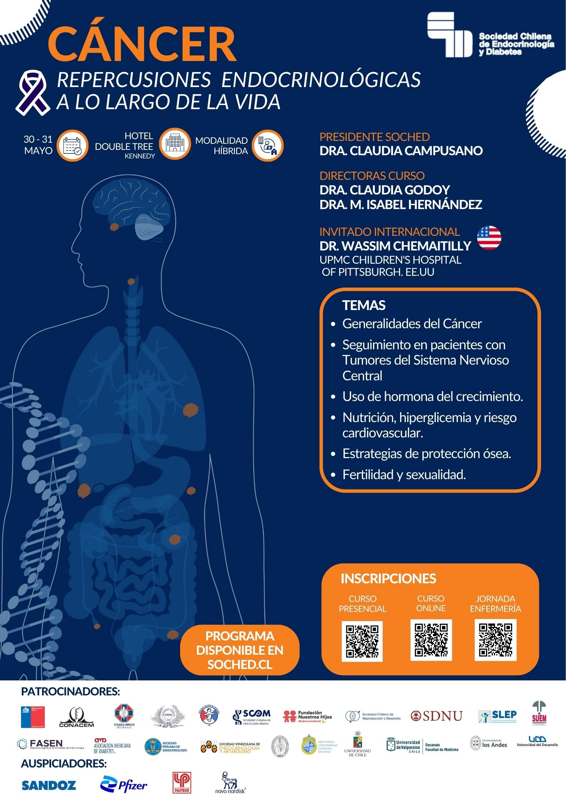

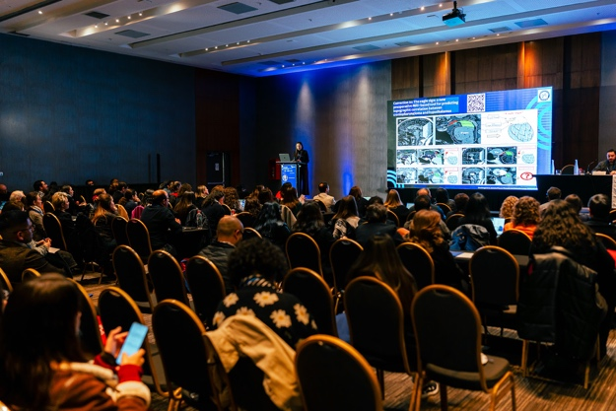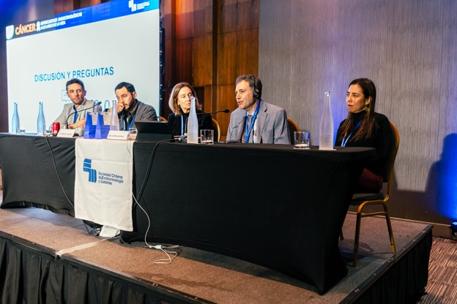

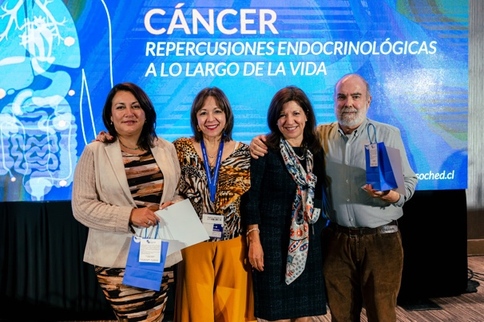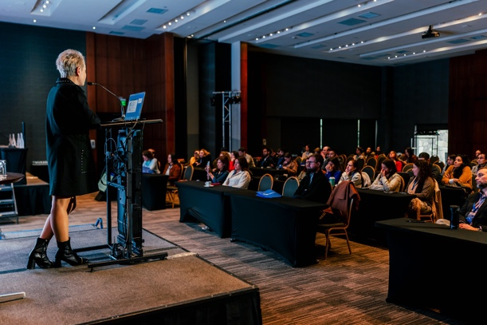

JORNADAS REGIONALES SOCHED: SAN FELIPE 2025
- FECHA: Viernes 18 de julio de 2025.
- LUGAR: Auditorio Facultad de Medicina, Campus San Felipe Universidad de Valparaíso. Modalidad presencial.
- DIRECTORAS DEL CURSO: Dra. Jocelyn Cortés R.- Dra. Andrea Zapata S.
- DIRIGIDO A: Principalmente a médicos especialistas en el área de la Endocrinología y Diabetes, pero pueden participar médicos de otras especialidades, otros profesionales de la salud, estudiantes de Medicina y público general.
- CERTIFICACIÓN: Corporación Nacional de Certificación de Especialidades Médicas (CONACEM), entidad certificadora de prestadores individuales de especialidades médicas, designada por el Decreto Exento Nº399 del Ministerio de Salud.
- TOTAL DE INSCRITOS: 76 (Presenciales):
  - 20 becados, inscripción gratuita
  - 22 internos de medicina, valor inscripción $10.000.
  - 34 médicos no socios SOCHED, valor inscripción $25.000
Además participaron 15 médicos docentes y directores SOCHED.
- TEMAS TRATADOS:
Nódulos tiroideos para médicos no especialistas
Casos clínicos nódulos de tiroides desde el punto de vista imagenológico
Estudio y manejo de tirotoxicosis en embarazadas
Estudio de hiperprolactinemia
Estudio, Diagnóstico diferencial y manejo de hipercalcemia
Casos clínicos de hipotiroidismo
Prediabetes: ¿A quiénes tratar y cómo?
Cambios de hábitos en obesidad. Lo que sí funciona
Desafíos éticos y legales en embarazadas con cáncer de tiroides
Novedades en el manejo de descompensación aguda de diabetes
Casos clínicos de diabetes en pacientes hospitalizados
Diabetes gestacional. Diagnóstico y manejo
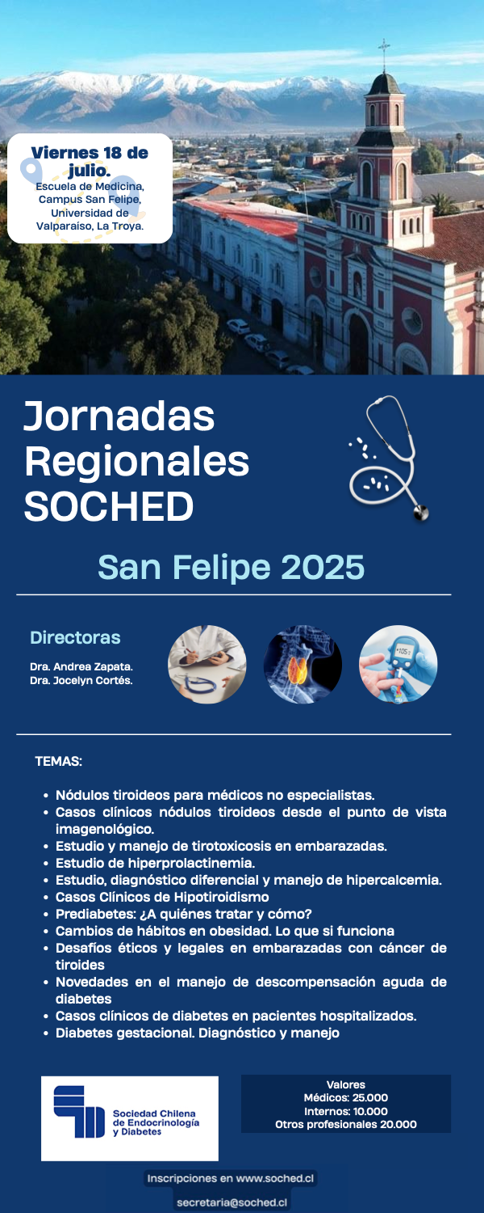

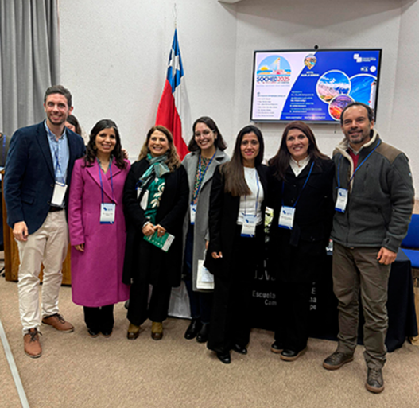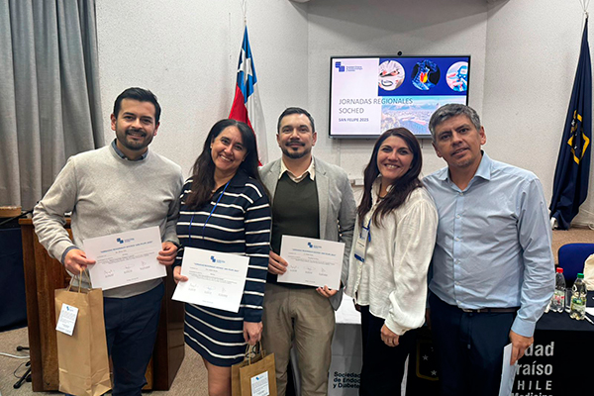

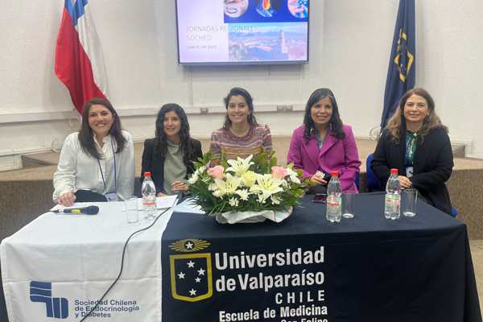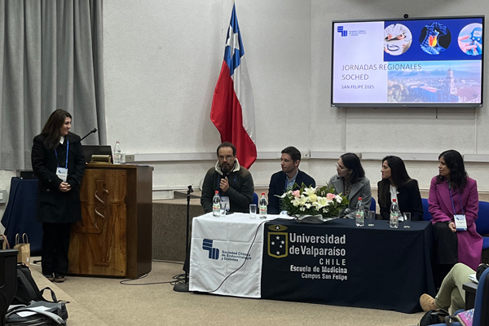

XI CURSO DE ENDOCRINOLOGÍA Y DIABETES 2025
- FECHA: 8 y 9 de Agosto de 2025.
- LUGAR: Hotel Double Tree. Santiago. Modalidad híbrida.
- DIRECTORES DEL CURSO: Dr. Roberto Olmos - Dr. Gastón Hurtado
- DIRIGIDO A: Principalmente a médicos generales, médicos de otras especialidades, otros profesionales de la salud y estudiantes de Medicina, pero también pueden participar médicos especialistas de las áreas de Endocrinología y Diabetes y público en general.
- CERTIFICACIÓN: Corporación Nacional de Certificación de Especialidades Médicas (CONACEM), entidad certificadora de prestadores individuales de especialidades médicas, designada por el Decreto Exento Nº399 del Ministerio de Salud.
- TOTAL DE INSCRITOS: 346 (Presenciales: 172 – Online: 174)
- VALORES: entre $30.000 y $90.000, diferenciando entre socios y no socios de SOCHED. Entrada liberada para médicos residentes y socios honorarios de SOCHED.
- TEMAS TRATADOS:
Hipotiroidismo y nódulos para el no especialista
Patología suprarrenal y trastornos del cortisol
Osteoporosis y terapia hormonal de la menopausia
Suplementación de vitaminas y micronutrientes
Innovación y personalización del control glicémico
Enfoque actualizado cardio-renal-metabólico
Obesidad manejo actual
Monitoreo continuo de glucosas para el no especilista

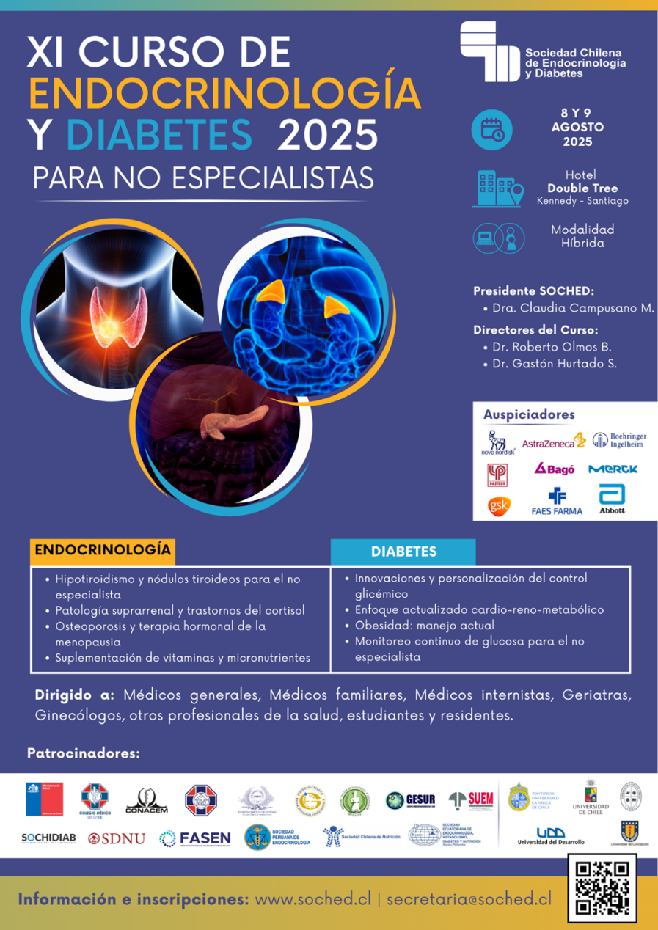

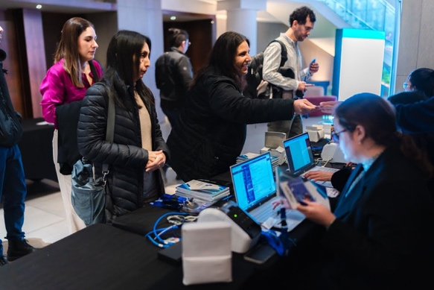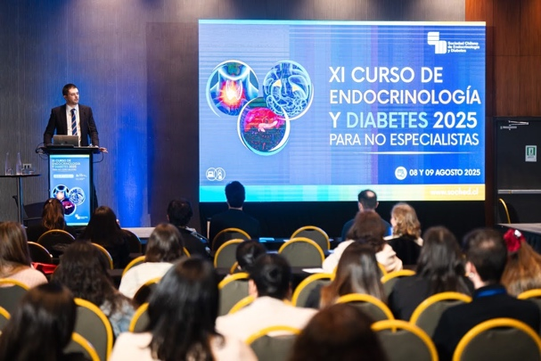
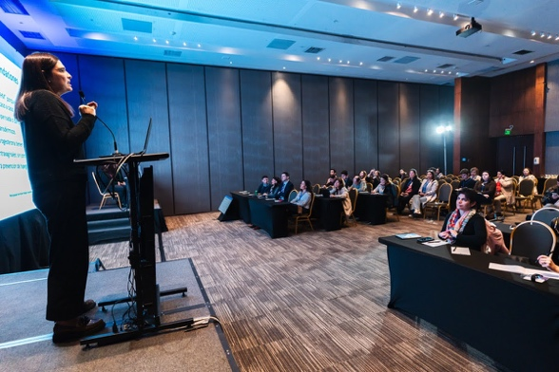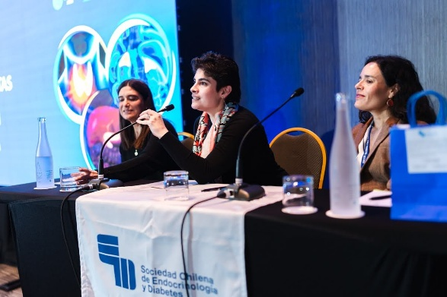

XXXVI CONGRESO CHILENO DE ENDOCRINOLOGÍA Y DIABETES
- FECHA: 16 al 18 de Octubre 2025
- LUGAR: Club La Serena, La Serena. Modalidad híbrida.
- SECRETARIA EJECUTIVA: Dra. Nicole Lustig
- CERTIFICACIÓN: Corporación Nacional de Certificación de Especialidades Médicas (CONACEM), entidad certificadora de prestadores individuales de especialidades médicas, designada por el Decreto Exento Nº399 del Ministerio de Salud.
- TOTAL DE INSCRITOS: 690 (Presenciales: 615 - Online: 75)
- VALORES: entre $ 85.000 y $ 190.000, diferenciando entre socios y no socios de SOCHED. Entrada liberada para médicos residentes y socios honorarios de SOCHED.
- TEMAS TRATADOS:
Obesidad, metabolismo y nuevas terapias
Diabetes tipo 1 y 2: avances clínicos y tecnológicos
Trastornos tiroideos y cáncer de tiroides
Endocrinología pediátrica y genética
Salud Ósea y vitamina D
Hormonas sexuales, fertilidad y menopausia
Casos clínicos, medicina de precisión e investigación

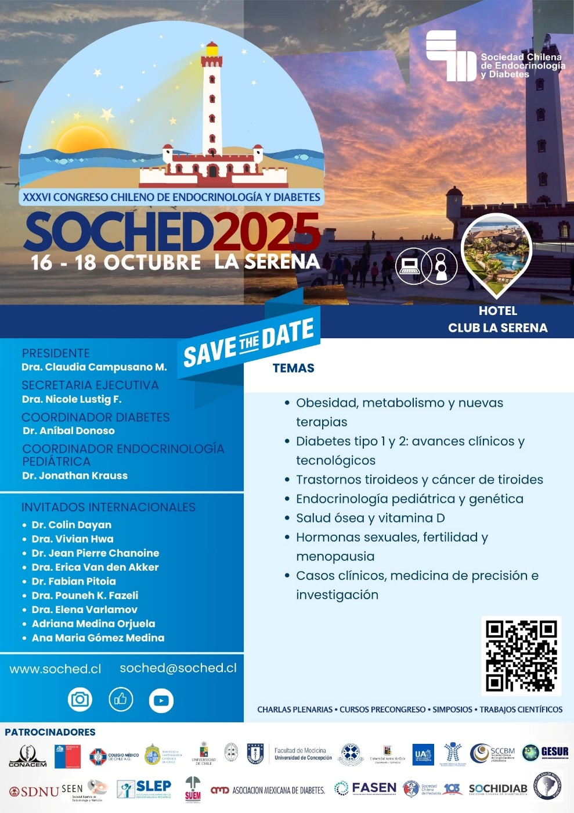

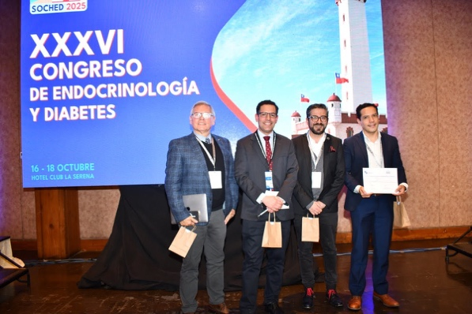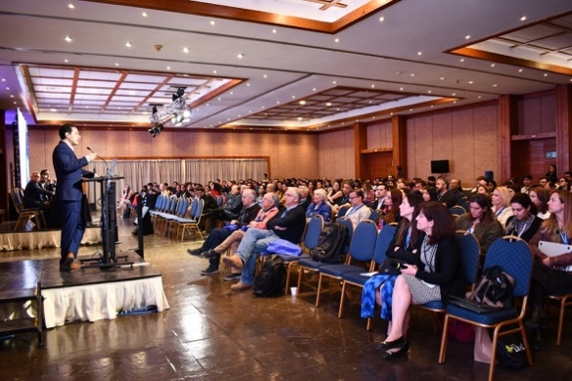

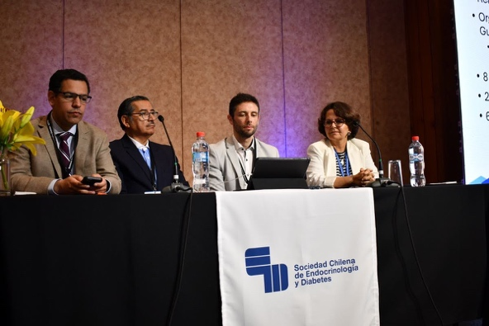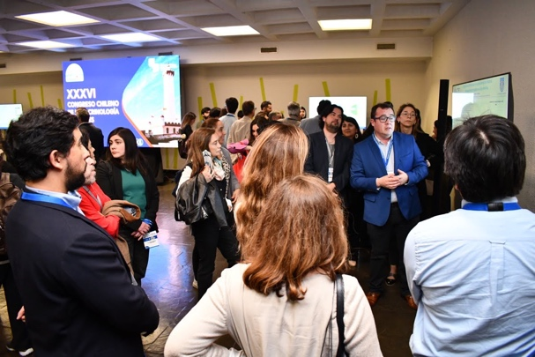

REUNIONES CLÍNICAS
En el año 2025 se efectuaron de forma mensual los días miércoles entre marzo y noviembre, de acuerdo a calendario previamente definido, de forma Online. El promedio de asistencia por reunión fue de 70 personas, lo que significa un aumento de un 47% de la asistencia.

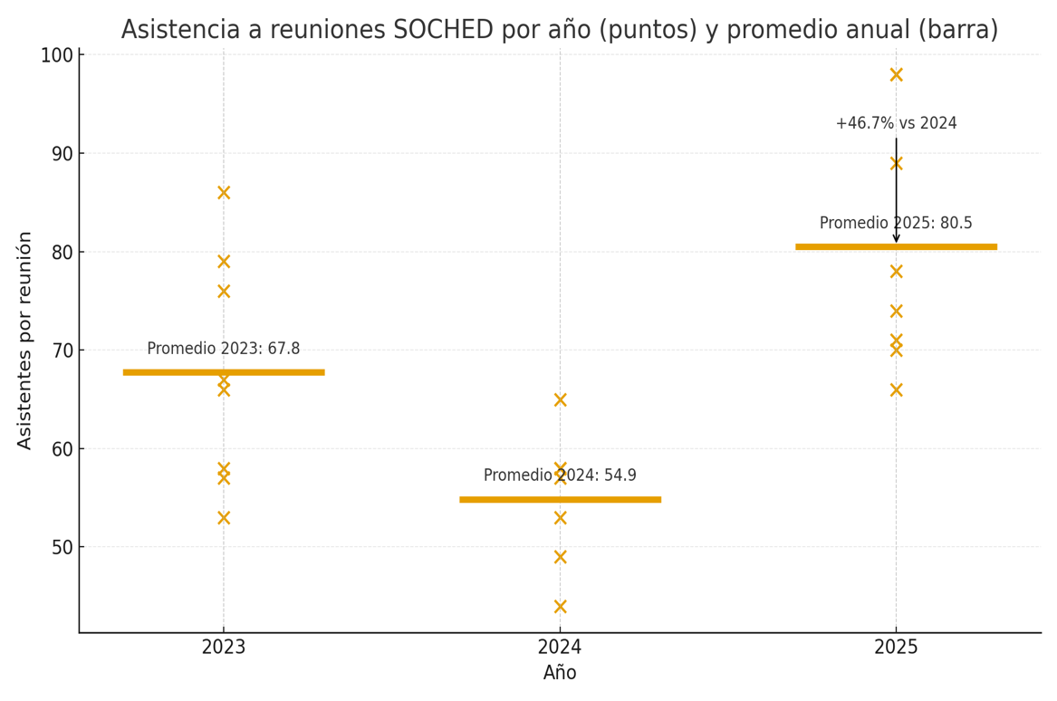
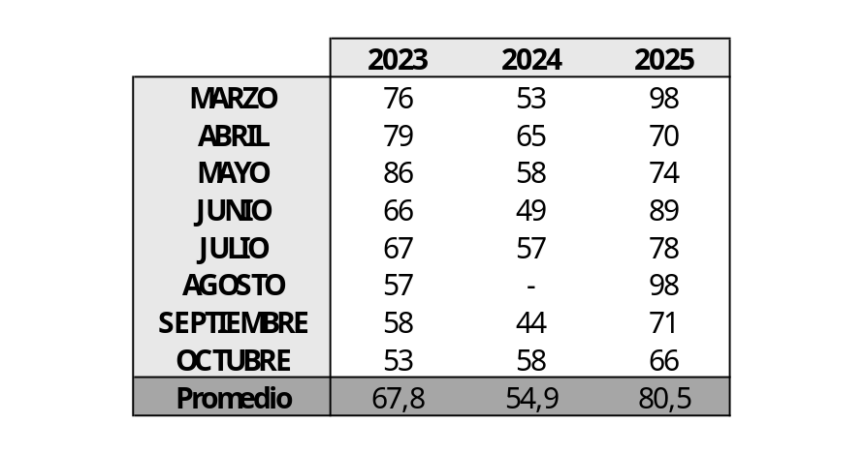

A continuación, se inserta un cuadro que resume las fechas de las reuniones y el grupo al que le corresponde elegir los casos clínicos a revisar en esa fecha.

FECHA | GRUPO ENCARGADO
12 de marzo | Endocrinología HCUCH
2 de abril | Pediatría PUC
14 de mayo | Endocrinología Occidente
4 de junio | Ciencias Fundamentales  Endocrinología Oriente
2 de julio | GESUR  Clínicas Privadas
6 de agosto | Provincias no GESUR  Endocrinología Oriente
3 de septiembre | Diabetes HCUCH  Endocrinología Centro Sur
1 de octubre | Endocrinología UDEC
5 de noviembre | IDIMI

REUNIONES BECADOS

FECHA | TEMA TRATADO | ENCARGADO
20-03-2025 | Habilidades blandas para el médico del siglo XXI | Dr. Ignacio Catalán
26-03-2025 | DM Esteroidal - casos | Dr. Javier Vega
02-04-2025 | Reunión clínica SOCHED | Abril25
09-04-2025 | Consideraciones en la interpretación de exámenes de laboratorio: valores de referencia e interferencias en los inmunoensayos | Dra. Helena Poggi
16-04-2025 | De la diabetes neonatal a la medicina de precisión | Dra. Ethel Codner
23-04-2025 | Cushing | Dra. Flavia Nilo - Dr. Alejandro Martínez
30-04-2025 | Acrogigantismo | Dra. MI Hernández- Dr. Francisco Cordero
07-05-2025 | Cirugía | Dr. Pablo Villanueva
14-05-2025 | No se realiza por Reunión Clínica SOCHED | Mayo25
21-05-2025 | FERIADO
28-05-2025 | Radioterapia | Dr. Claudio Campos
04-06-2025 | No se realiza por Reunión Clínica SOCHED | Jun25
11-06-2025 | Hiperandrogenismo | Dra. Amanda Ladrón de Guevara
18-06-2025 | Prevención de Diabetes | Dr. Néstor Soto
25-06-2025 | Amenorrea Hipotalámica | Dra. Alejandra Martínez
02-07-2025 | No se realiza por Reunión Clínica SOCHED | Jul25
09-07-2025 | Pubertad | Dra. Ximena Gaete
16-07-2025 | FERIADO
23-07-2025 | IOP | Dra. Pía Cid
30-07-2025 | Fertilidad en Hipogonadismo | Dr. Felipe Valenzuela
06-08-2025 | No se realiza por Reunión Clínica SOCHED | Agost25
13-08-2025 | Osteoporosis Secundaria | Dra. Gabriela Doberti
20-08-2025 | Efectos pleio trópicos de los aGLP1 | Dra. Victoria Novik
27-08-2025 | Aspectos Endocrinologicos de la Litosis Urinaria | Dr. Gilberto González
03-09-2025 | No se realiza por Reunión Clínica SOCHED | Sept25

10-09-2025 | Enfrentamiento diagnóstico y manejo de la hipofosfenia | Dra. Macarena Jiménez
17-09-2025 | FERIADO
24-09-2025 | Enfermedades Mitocondriales: Un enfoque para el médico adulto y pediatra | Dr. Jean Pierre Chanoine
01-10-2025 | No se realiza por Reunión Clínica SOCHED | Oct25
08-10-2025 | Diagnóstico diferencial de raquitismo hipocalcémico | Dr. Julio Soto
15-10-2025 | No se realiza por Congreso SOCHED
22-10-2025 | Hiperplasia Suprarrenal | Dr. René Baudrand
29-10-2025 | Imagenología Suprarrenal | Dr. Benjamín Sanfuentes
05-11-2025 | No se realiza por Reunión Clínica SOCHED | Nov25
12-11-2025 | Resistencia y trastornos del metabolismo de las hormonas tiroideas | Dr. Francisco Valenzuela
19-11-2025 | Más allá del adulto con diabetes: iSGLT2 en niños y personas mayores según evidencia (organizada por BOHERINGER) | Dra. Javiera Perelli
26-11-2025 | Guía ATA 2025 de cáncer diferenciado de tiroides | Dr. Hernán Tala
03-12-2025 | Ecografía tiroidea | Dr. Francisco Cruz
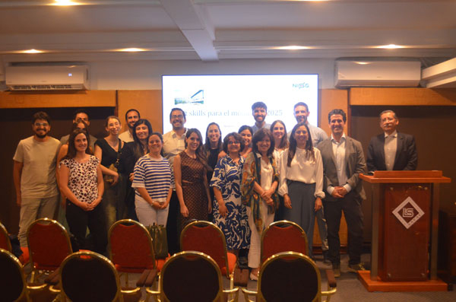
REUNIÓN 19 NOVIEMBRE 2025 (PRESENCIAL, Hotel The Singular Lastarria)

FINANCIAMIENTO A PROYECTOS DE INVESTIGACIÓN
El año 2025 postularon 9 proyectos y los ganadores fueron los siguientes:
- MANEJO DEL CÁNCER DE TIROIDES EN SISTEMAS PÚBLICOS DE SALUD DE CHILE Y CÁNADA: ANÁLISIS COMPARATIVO PARA IDENTIFICAR ESTRATEGIAS DE MEJORA.
Investigador Responsable: M. Cristina Goens Guzmán
Co Investigadores: Jaime Sapag M.- Afshan Zahedi
- DISFUNCIÓN PANCREÁTICA Y MUSCULAR ASOCIADA A LA HEPATOQUINA FETUINA-A EN UN MODELO MURINO DE ESTEATOHEPATITIS
Investigador Responsable: Nevenka Juretic Díaz
Investigador Alterno: Gladys Tapia O.
Co Investigadores: Gina Sánchez V.- Amanda D´Espesailles T.- Javiera González C.
- MARCADORES DE HIPERANDROGENISMO PRENATAL EN TRASTORNO DEL ESPECTRO AUTISTA (TEA): ESTUDIO TRANSVERSAL ESTRATIFICADO EN POBLACIÓN PEDIÁTRICA CHILENA (3–10 AÑOS)
Investigador Responsable: Franco Giraudo Abarca
Investigador Alterno: Juan Pablo del Río V.
Co Investigadores: Carolina Yañez A.- Nicolás Crisosto K.- Claudia López G.
- FRAGMENTACION DE DNA ESPERMATICO Y SU DIFERENTE RELACION CON PROLACTINA Y APOLIPOPROTEINA-B EN SUJETOS NORMOPESO Y SOBREPESO
Investigador Responsable: Alexis Parada Bustamante
Investigador Alterno: Cecilia Lardone
Co Investigadores: Bárbara Echiburú L.

PREMIO AL INVESTIGADOR DESTACADO
En el 2024, el premio lo ganó la Dra. Ethel Codner, con el trabajo “AVANCES Y NUEVOS DESAFÍOS EN PUBERTAD Y ADOLESCENCIA EN DIABETES TIPO 1”, quien presentó en el Congreso del 2025.

PREMIOS A INVESTIGACIONES PUBLICADAS

El año 2025 los ganadores fueron:

MEJOR TRABAJO PUBLICADO EN REVISTA SOCHED:

La suplementación con fructosa aumenta la expresión de factores lipogénicos y la esteatosis hepática inducida por una dieta alta en grasa.
Autores: Javiera González, Amanda D’Espessailles, Daniel González-Mañán, Nevenka Juretić, Mabel Catalán, Constanza Riquelme, Patricio Tapia, Gladys Tapia
Publicado en: Rev Chil Endo Diab 2024; 17(1): 06-12
- MEJOR TRABAJO PUBLICADO EN REVISTA EXTRANJERA:
“Differential effect of 2 hormonal contraceptives on the relative telomere length of youth with type 1 diabetes”.
Autor: Andrea Castro
Publicado en: Journal of the Endocrine Society, 2024, Vol. 8(7); doi: https://doi.org/10.1210/jendso/bvae091

PREMIOS CONGRESO SOCHED
Los premios entregados en el Congreso del año 2025 fueron los siguientes:
- MEJOR TRABAJO CONGRESO 2025:
Efectividad de burosumab comparado a fosfato y vitamina d activa oral, en adultos con hipofosfatemia ligada al cromosoma x (xlh) en un entorno de mundo real: seguimiento a 3 años del programa de monitoreo de enfermedad xlh.
Autores: M.D. Pablo Florenzano1, M.D. Steven W. Ing2, M.D. Sasigarn Bowden3, M.D. Kathryn Dahir4, M.D. Ingrid A Holm5, M.D. Sarah Khan6, M.D. Michael A. Levine7, M.D. Carolina A. Moreira8, M.D. Laila Tabatabai9, M.D. Leanne Ward10, M.D. Thomas Weber11, Ben Johnson12, Marc Vincent12, Zhiyi Li12, M.D. Erik Imel12
- MEJOR TRABAJO ENDOCRINOLOGÍA PEDIATRICA:
Asociaciones metabólicas de la adrenarquia prematura a los 4 años después de la menarquia.
Autores: Dr. Germán Iñiguez1, Dr. Ana Pereira2, Dr. Gordon Cutler Jr3, Dr. Verónica Mericq1
- MEJOR TRABAJO DIABETES:
Evaluación clínica preliminar de una saliva artificial sin azúcar con péptidos bioactivos en pacientes con xerostomía: una proyección para uso en diabéticos.
Autores: PhD. Juan Carlos Forero Oliveros1, PhD. Issis Luque Martinez1
- MEJOR TRABAJO TRASLACIONAL:
Consumo de fructosa: ¿una vía metabólica hacia el deterioro cognitivo?, generando evidencia preclínica.
Autores: Dra. Paulina Ormazabal1, Dr. Nibaldo Inestrosa2, Dr. Pedro Cisternas3
- MEJOR CASO CLÍNICO:
Insuficiencia suprarrenal en recién nacido por nueva variante del gen nr0b1
Autores: Dr. Marianne Taub1, Dr. Rossana Román1, Dr. Juan Pablo Rojas1, Dr. Catalina Alvarez1, Dr. Ximena Gaete1, Dr. Nancy Unanue1, Dr. Ethel Codner2, Dr. Franco Giraudo1, Dr. Verónica Mericq2, Dr. Javiera Vildoso3

BECAS PARA CAPACITACIONES Y PRESENTACIONES EN EL EXTRANJERO
En el año 2025 se realizaron 2 llamados a postulación en cada semestre, sin que hubiese postulaciones en todos los llamados, por lo que sólo hubo 2 ganadores y 2 llamados se declararon desiertos por falta de postulaciones. A continuación, se incorpora una tabla en que se detalla la información relativa a cada llamado.

LLAMADOS | POSTULACIONES | GANADOR | LUGAR EN QUE SE REALIZÓ
CAPACITACIÓN  (Primer Semestre) | 3 | Dra. Marianne Taub | Hosp. Saint Joan de Deu Hosp. Val d´Hebron  Jun-jul 2025 Barcelona, España
APOYO PRESENTACIÓN  (Primer Semestre) | 0 | Desierto
CAPACITACIÓN  (Segundo Semestre) | 0 | Desierto
APOYO PRESENTACIÓN  (Segundo Semestre) | 5 | Dra. Lissete Duarte | International Congress of Nutrition IUNS-ICN 2025  25-29 de agosto 2025 Paris, Francia

REVISTA CHILENA DE ENDOCRINOLOGÍA Y DIABETES

En el año 2025 se publicaron 4 ejemplares que corresponden al Volumen 18 de la revista. Cada uno de ellos se encuentra en el siguiente link:

https://www.revistasoched.cl/1_2025/index-1-2025.html

https://www.revistasoched.cl/2_2025/index-2-2025.html

https://www.revistasoched.cl/3_2025/index-3-2025.html

https://www.revistasoched.cl/4_2025/index-4-2025.html

En el año 2025 se recibieron y publicaron la siguiente cantidad de artículos:
Tipo de artículo | Recibidos | Publicados
Artículos originales | 15 | 9
Casos clínicos | 7 | 4
Revisiones | 3 | 1
Cartas al Editor | 2 | 2

Comentarios a los artículos recibidos y publicados en el año 2025:

La tasa de rechazo de artículos sometidos a la revista es de un 8 %

Aumento de casos clínicos con aporte de los becados de endocrinología y de artículos originales

De los 16 artículos publicados 9 (56,3 %) corresponden a investigadores de Chile y 7 (43,7 %) provienen de Colombia (3), Uruguay (1), México (2) y España (1).

Este año es la primera vez que se supera el 20% histórico de artículos extranjeros

Aumento de las visitas de consulta en comparación con el año 2024.

A futuro, la implementación del marcaje editorial permitiría posicionar a la Revista en otros portales, lo cual aumentaría su visualización internacional

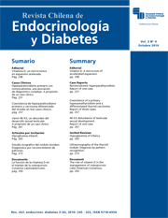

GUÍAS CLÍNICAS

Consenso sobre el uso de agonistas GLP-1

Desarrollado en conjunto con la Asociación Chilena de Nutrición Clínica, Obesidad y Metabolismo (ACHINUMET), la Sociedad Chilena de Cardiología y Cirugía Cardiovascular (SOCHICAR), la Sociedad Chilena de Diabetología (SOCHIDIAB), la Sociedad Chilena de Obesidad (SOCHOB), la Sociedad Chilena de Nefrología (SOCHINEFRO) y la Fundación Pro Salud Renal.

Este documento busca entregar orientaciones clínicas basadas en evidencia para el uso de esta terapia en personas con diabetes mellitus tipo 2 (DM2), enfermedad renal crónica (ERC), insuficiencia cardíaca con fracción de eyección preservada (IC FEp) y obesidad

Consideraciones Técnicas Operativas para el abordaje de la Terapia Hormonal en Personas Trans Adultas

Desarrollado en conjunto con el Ministerio de Salud.

Este documento busca constituir un avance en la estandarización de este proceso clínico y administrativo. Por esta razón, identifica consideraciones a tomar en cuenta para la indicación de tratamiento hormonal para las personas adultas trans y género diverso que así lo deseen, elaboradas con la evidencia científica disponible desde un enfoque de derechos. En este contexto, no se han realizado recomendaciones o lineamientos, dado que la identidad trans o género diverso no constituye una patología y por ende no requiere necesariamente de un tratamiento médico. Además, el uso del tratamiento hormonal se utiliza para la adecuación corporal, y en vista que no todas las personas trans y género diverso buscan esta adecuación, el uso de tratamiento hormonal no se considera una respuesta clínica9estándar, sino que su indicación es totalmente contingente al deseo de la persona de recibir esta terapia

Texto: https://diprece.minsal.cl/wp-content/uploads/2025/07/consideraciones-tecnico-operativas-THGA-adultos.pdf
- Guía de Práctica Clínica de Cáncer de Tiroides Diferenciado y Medular en personas de 15 años y más
Desarrollado en conjunto con el Ministerio de Salud.
Este documento tiene por objetivo Entregar recomendaciones para el tratamiento clínico de personas con diagnóstico de cáncer de tiroides y se encuentra dirigido a los equipos clínicos del sistema público y privado que estén capacitados para el abordaje de este problema de salud.

Texto: https://diprece.minsal.cl/wp-content/uploads/2024/04/Resumen-ejecutivo-GPC-cancer-Tiroides-v2.pdf

La SOCHED no realiza atenciones médicas, ni proyectos de investigación de forma directa.

